法人股东股权确权登记所需提供资料

- 《营业执照》或其他法人登记证书原件及复印件
- 《法定代表人身份证明书》（详见“法人股东附件1-3”）原件，及《法定代表人身份证》复印件
- 《法定代表人授权委托书》（详见“法人股东附件1-4）原件，及《授权委托人身份证》原件及复印件
- 《内蒙古银行股份有限公司股东信息登记表（法人）》（详见“法人股东附件1-2”）原件
- 《股权证》原件及复印件
- 《声明（法人股东）》（详见“法人股东附件1-5”）原件
- 特别事项资料：
- 如果股东属于代他人持股，需要提供包括但不限于代持协议等在内的能证明代持关系的相关材料原件及复印件；
- 如果股东为内蒙古银行股份有限公司内部人或关联方，需要提供能证明关联关系的相关材料原件及复印件；

注：上述资料原件供核查，提交一式三份复印件，复印件应有股东单位盖章。建议现场确权时携带公章。

注释：
关于关联方的定义
（1）《商业银行股权管理暂行办法》
第五十六条（三）关联方，是指根据《企业会计准则第36号关联方披露》规定，一方控制、共同控制另一方或对另一方施加重大影响，以及两方或两方以上同受一方控制、共同控制或重大影响的。但国家控制的企业之间不仅因为同受国家控股而具有关联关系。
（2）《商业银行与内部人和股东关联交易管理办法》
第六条商业银行的关联方包括关联自然人、法人或其他组织。
第七条商业银行的关联自然人包括：
（一）商业银行的内部人；
（二）商业银行的主要自然人股东；
（三）商业银行的内部人和主要自然人股东的近亲属；
（四）商业银行的关联法人或其他组织的控股自然人股东、董事、关键管理人员，本项所指关联法人或其他组织不包括商业银行的内部人与主要自然人股东及其近亲属直接、间接、共同控制或可施加重大影响的法人或其他组织；
（五）对商业银行有重大影响的其他自然人。
本办法所称商业银行的内部人包括商业银行的董事、总行和分行的高级管理人员、有权决定或者参与商业银行授信和资产转移的其他人员。
本办法所称主要自然人股东是指持有或控制商业银行5%以上股份或表决权的自然人股东。自然人股东的近亲属持有或控制的股份或表决权应当与该自然人股东持有或控制的股份或表决权合并计算。
本办法所称近亲属包括父母、配偶、兄弟姐妹及其配偶、成年子女及其配偶、配偶的父母、配偶的兄弟姐妹及其配偶、父母的兄弟姐妹及其配偶、父母的兄弟姐妹的成年子女及其配偶。
第八条商业银行的关联法人或其他组织包括：
（一）商业银行的主要非自然人股东；
（二）与商业银行同受某一企业直接、间接控制的法人或其他组织；
（三）商业银行的内部人与主要自然人股东及其近亲属直接、间接、共同控制或可施加重大影响的法人或其他组织；
（四）其他可直接、间接、共同控制商业银行或可对商业银行施加重大影响的法人或其他组织。
本办法所称主要非自然人股东是指能够直接、间接、共同持有或控制商业银行5%以上股份或表决权的非自然人股东。
本办法所指法人或其他组织不包括商业银行。
本条第一款所指企业不包括国有资产管理公司。
第九条本办法所称控制是指有权决定商业银行、法人或其他组织的人事、财务和经营决策，并可据以从其经营活动中获取利益。
本办法所称共同控制是指按合同约定或一致行动时，对某项经济活动所共有的控制。
本办法所称重大影响是指不能决定商业银行、法人或其他组织的人事、财务和经营决策，但能通过在其董事会或经营决策机构中派出人员等方式参与决策。
第十条与商业银行关联方签署协议、做出安排，生效后符合前述关联方条件的自然人、法人或其他组织视为商业银行的关联方。
第十一条自然人、法人或其他组织因对商业银行有影响，与商业银行发生的本办法第十八条所列交易行为未遵守商业原则，有失公允，并可据以从交易中获取利益，给商业银行造成损失的，商业银行应当按照实质重于形式的原则将其视为关联方。

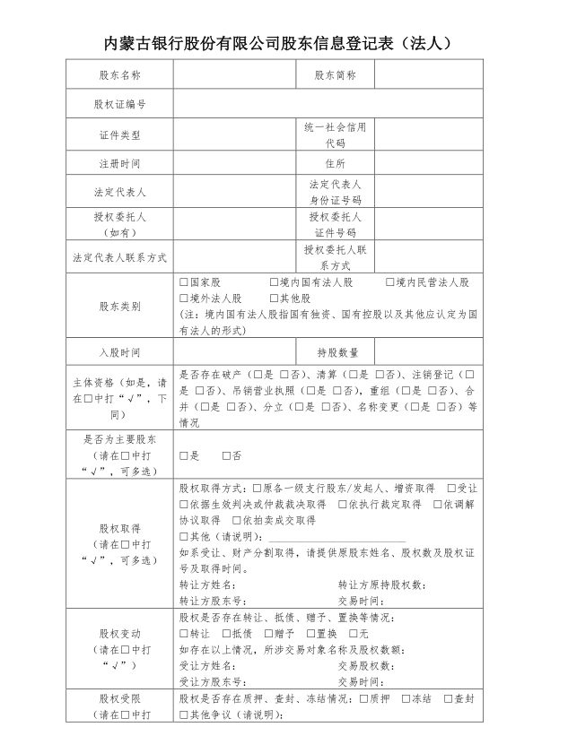

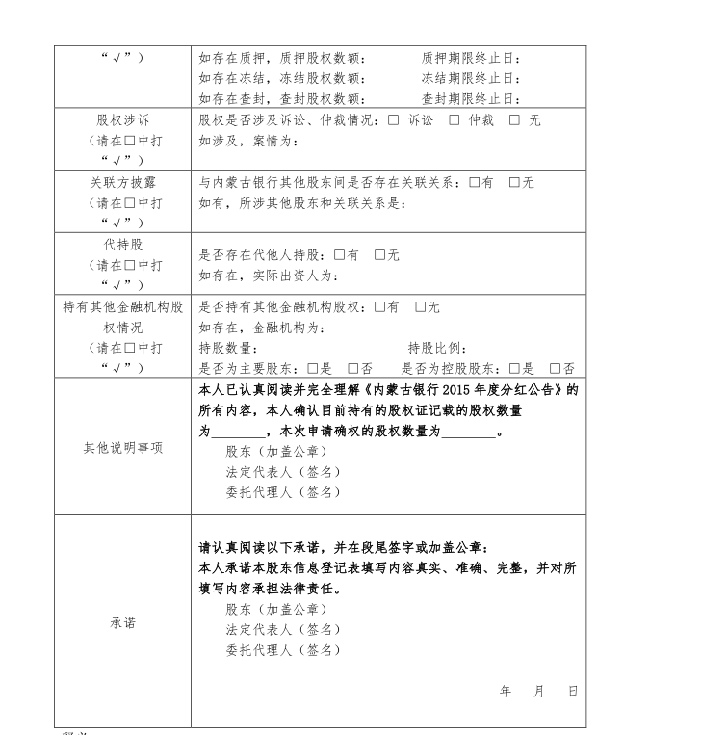

释义：
1、 关联方：

（1）根据《商业银行股权管理暂行办法》
第五十六条（三）关联方，是指根据《企业会计准则第36号关联方披露》规定，一方控制、共同控制另一方或对另一方施加重大影响，以及两方或两方以上同受一方控制、共同控制或重大影响的。但国家控制的企业之间不仅因为同受国家控股而具有关联关系。

（2）根据《商业银行与内部人和股东关联交易管理办法》
第八条 商业银行的关联法人或其他组织包括：
（一）商业银行的主要非自然人股东；
（二）与商业银行同受某一企业直接、间接控制的法人或其他组织；
（三）商业银行的内部人与主要自然人股东及其近亲属直接、间接、共同控制或可施加重大影响的法人或其他组织；
（四）其他可直接、间接、共同控制商业银行或可对商业银行施加重大影响的法人或其他组织。
本办法所称主要非自然人股东是指能够直接、间接、共同持有或控制商业银行5%以上股份或表决权的非自然人股东。
本办法所指法人或其他组织不包括商业银行。
本条第一款所指企业不包括国有资产管理公司。
第九条 本办法所称控制是指有权决定商业银行、法人或其他组织的人事、财务和经营决策，并可据以从其经营活动中获取利益。
本办法所称共同控制是指按合同约定或一致行动时，对某项经济活动所共有的控制。
本办法所称重大影响是指不能决定商业银行、法人或其他组织的人事、财务和经营决策，但能通过在其董事会或经营决策机构中派出人员等方式参与决策。
第十条 与商业银行关联方签署协议、做出安排，生效后符合前述关联方条件的自然人、法人或其他组织视为商业银行的关联方。
第十一条 自然人、法人或其他组织因对商业银行有影响，与商业银行发生的本办法第十八条所列交易行为未遵守商业原则，有失公允，并可据以从交易中获取利益，给商业银行造成损失的，商业银行应当按照实质重于形式的原则将其视为关联方。
2、主要股东：根据《商业银行股权管理暂行办法》“商业银行主要股东是指持有或控制商业银行百分之五以上股份或表决权，或持有资本总额或股份总额不足百分之五但对商业银行经营管理有重大影响的股东。”
3、控股股东：根据《商业银行股权管理暂行办法》“控股股东，是指根据《中华人民共和国公司法》第二百一十六条规定，其出资额占有限责任公司资本总额百分之五十以上或者其持有的股份占股份有限公司股本总额百分之五十以上的股东；出资额或者持有股份的比例虽然不足百分之五十，但依其出资额或者持有的股份所享有的表决权已足以对股东会、股东大会的决议产生重大影响的股东。”
4、国有股：根据《上市公司国有股东标识管理暂行规定》，可以标注为国有股东标识的国有股东有：（1）政府机构、部门、事业单位、国有独资企业或出资人全部为国有独资企业的有限责任公司或股份有限公司。（2）上述单位或企业独家持股比例达到或超过50%的公司制企业；上述单位或企业合计持股比例达到或超过50%，且其中之一为第一大股东的公司制企业。（3）上述“2”中所述企业连续保持绝对控股关系的各级子企业。（4）以上所有单位或企业的所属单位或全资子企业。

法定代表人身份证明书

兹证明_________先生/女士（身份证号码：______________）系我单位法定代表人，在我单位担任 （职务）。

法人名称（加盖单位公章）：

法定代表人（签名）：

年 月 日

授 权 委 托 书

兹授权_________先生/女士全权代理本单位办理内蒙古银行股份有限公司股权登记确认、委托托管相关手续，包括但不限于：代为提交相关登记文件、代为办理股权登记确认、委托托管并签署声明等相关文件。
_________先生/女士身份证号码为__________________；
联系电话为_________；
本单位联系电话为_________；
股权证号码为___________________。
本委托自签字盖章之日起生效，至内蒙古银行股份有限公司股权登记确认相关手续办理完毕并将全部股份集中托管之日起终止。

法人名称（加盖单位公章）：

法定代表人（签名）

年 月 日

声 明（法人股东）

作为内蒙古银行股份有限公司（以下简称“内蒙古银行”）股东，本股东特声明和承诺如下：
1、本股东提供的相关材料均为真实、准确、完整，所提交的文件的复印件均与原件一致。
2、本股东在内蒙古银行的出资，为本股东的自有资金且资金来源合法，不存在以委托资金、债务资金等非自有资金入股；
本股东承诺不存在信托持股、委托持股、接受他人委托持股、股份代持等情形。
3、本股东持有内蒙古银行编号为 的股权证；本股东持有的内蒙古银行股份权属完整，除下列情形外，股东权利行使没有障碍或特别限制，也不存在任何权属争议：
（1） 股股份已质押；
（2） 股股份已冻结；
（3）其他情形： 。
4、本股东如为内蒙古银行主要股东及其控股股东、实际控制人，承诺不存在下列情形：
（1）被列为相关部门失信联合惩戒对象；
（2）存在严重逃废银行债务行为；
（3）提供虚假材料或者作不实声明；
（4）对内蒙古银行经营失败或重大违法违规行为负有重大责任；
（5）拒绝或阻碍银监会或其派出机构依法实施监管；
（6）因违法违规行为被金融监管部门或政府有关部门查处，造成恶劣影响；
（7）其他可能对内蒙古银行经营管理产生不利影响的情形。
5、自本声明签署之日起，至本股东所持内蒙古银行股份在内蒙古银行指定托管机构托管之日止，非经内蒙古银行同意，本股东不得在该股份上设置抵押、质押、其他限制性权利或采取转让等其他任何可能改变该股份权利现状的措施（本声明上述第3条所述情形除外）。
6、若本股东提供的相关资料发生变更，本股东应自变更之日起5个工作日内向内蒙古银行提交相关证明文件并申请变更。
7、如《公司法》、《证券法》、中国证监会和证券交易所等有权机构对本股东持有的内蒙古银行股份之锁定另有要求的，本股东将按此等要求执行。
8、本股东同意内蒙古银行将股权委托至第三方托管机构进行托管，委托托管机构根据内蒙古银行提交的相关资料开立股权托管账户，并遵守国家有关法律法规及托管机构关于股权托管、转让的相关规定及业务规则。
本股东已认真阅读上述声明内容，上述声明内容为本股东真实、准确、完整之意思表达。

特此声明。

法人名称（加盖单位公章）：

法定代表人（签名）

本单位联系方式：
通信地址：
邮政编码：
联系电话：

年 月 日

